**Nhà giáo Trần Thanh Nghị - người giáo viên luôn lắng nghe, thấu hiểu,**

**tận tâm với nghề, đầy sức sáng tạo**

Lúc sinh thời Bác Hồ đã từng nói: “Mỗi người tốt, mỗi việc tốt là một bông hoa đẹp. Cả dân tộc ta là một rừng hoa đẹp”. Đúng vậy, để thực hiện lời Bác, mỗi người dân trên đất nước Việt Nam ta đều phải cố gắng phấn đấu, tu dưỡng và rèn luyện thật tốt để trở thành một bông hoa ngát hương trong khu rừng hoa rực rỡ của nước nhà.

Từ những ngày đầu khi chủ tịch Hồ Chí Minh kính yêu phát động phong trào “Nghìn việc tốt” cho đến nay trên khắp cả nước, đã có nhiều tấm gương “Người tốt - Việc tốt” mang trên vai sứ mệnh “trồng người” mà toàn xã hội tin tưởng trao cho thầy, thầy luôn không quản khó nhọc, hết mình vì đàn em thân yêu, xứng đáng là bông hoa luôn tỏa ngát hương thơm trong khu rừng hoa của Bác. Và người thầy đáng kính ngày hôm nay tôi muốn nhắc đến đó chính là người đồng nghiệp của tôi, Thầy Trần Thanh Nghị giáo viên giảng dạy bộ môn Vật lý, trường THCS TT Chợ Vàm.

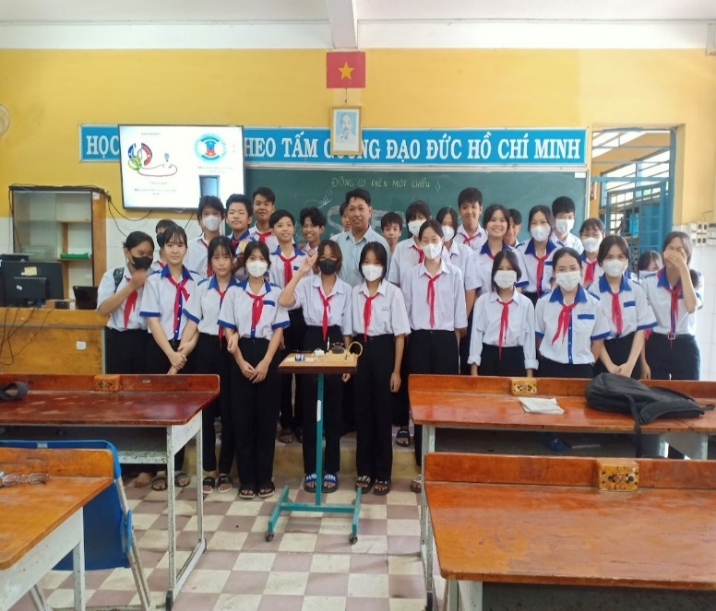

*Thầy Trần Thanh Nghị và học sinh trong tiết dạy STEM*

Thầy được sinh ra và lớn lên trong gia đình trung nông, bố mẹ làm việc vất vả nuôi thầy học tập. Không phụ tấm lòng chăm lo của ba mẹ, thầy luôn cố gắng học và thi đỗ vào trường Đại học An Giang ngành sư phạm năm 2007. Sau khi rời khỏi ghế giảng đường, thầy được phân công giảng dạy tại trường THCS TT Chợ Vàm. Từ những năm đầu đứng lớp giảng dạy thầy luôn luôn cố gắng phấn đấu không ngừng, nhiều năm liền đạt thành tích cao trong việc bồi dưỡng học sinh giỏi bộ môn Vật lý đạt giải cấp huyện và cấp tỉnh; Hướng dẫn học sinh thi nghiên cứu khoa học kỹ thuật, sáng tạo thanh thiếu nhi và nhi đồng tỉnh An Giang đạt giải cấp tỉnh :

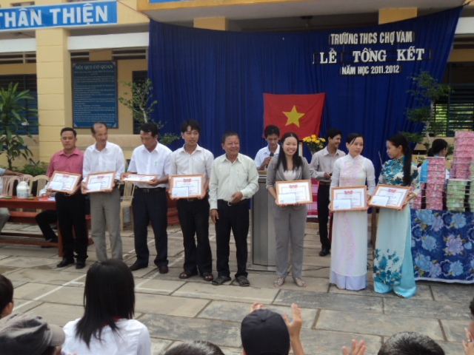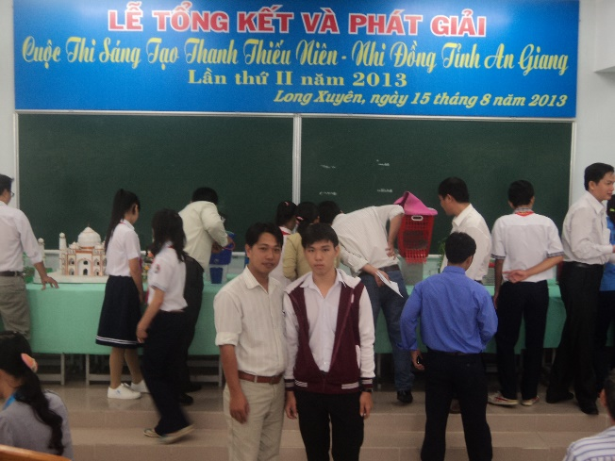

*Thầy Nghị nhận giấy khen bồi dường học sinh giỏi và dẫn học sinh nhận khen thưởng*

Với đức tính hiền lành, nhiệt tình, năng động và ham học hỏi, thầy Nghị không ngừng học tâp, tu dưỡng rèn luyện phẩm chất đạo đức người giáo viên, trau đổi kiến thức, tích cực nghiên cứu kinh nghiệm xây dựng các bài thao giảng hay, phương pháp giảng học gắn lý thuyết với thực hành gần gũi, sáng tạo phù hợp với chương trình đổi mới giáo dục năm 2018, thu hút các em học sinh hứng thú về những kiến thức Vật lý phục vụ kinh nghiệm sống hằng ngày.

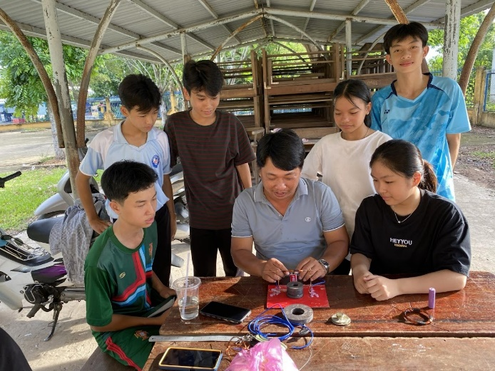

*Thầy Nghị hướng dẫn học sinh làm động cơ điện*

Không những thế, thầy còn quan tâm đến những em học sinh hoàn cảnh khó khăn, luôn thân thiện, gần gũi giúp đỡ các em học tập nâng cao thành tích. Thầy luôn xem học trò như những đứa con của mình và đây cũng là cốt cách giản dị trong đức tính của thầy, giúp thầy có thêm nhiều niềm tin yêu, sự kính trọng của các em học sinh đối với mình. Từ đó, trong mỗi tiết học Vật lý, học sinh luôn chăm chỉ lắng nghe, tích cực làm bài tập và đạt kết quả cao trong các kỳ thi học sinh giỏi đây cũng là nguồn động viên khích lệ thầy cần phấn đấu hơn nữa để đáp lại niềm tin yêu, sự kính trọng của học trò.

Bên cạnh việc những thành tích đạt được trong giảng dạy chuyên môn, thầy còn được anh chị em đồng nghiệp tin tưởng quý mến, bầu cử vào chức vụ Chủ tịch công đoàn trường THCS TT Chợ Vàm năm 2023. Tuy là thành viên tuyên phong trẻ trong nhà trường, nhưng lại đảm nhận nhiệm vụ thật thiêng liêng là đoàn tàu vững chắc gắn kết tình đoàn kết anh chị em trong đơn vị thật không dễ dàng gì. Nhưng Thầy Nghị luôn hoàn thành xuất sắc mọi nhiệm vụ được giao, gắn kết các anh chị em công đoàn viên trong nhà trường nhiệt thành giúp đỡ, tương trợ nhau trong mọi công việc. Ngoài ra, Thầy Nghị còn vận động anh chị em trong nhà trường tạo quỹ tình thương giúp đỡ kịp thời cho các em học sinh gặp hoàn cảnh khó khăn có đầy đủ sách vở, quần áo đồng phục đến trường hay hỗ trợ tiền cho các em mua bảo hiểm y tế, hỗ trợ giáo viên bệnh nặng cần chi phí điều trị nhiều. Thầy còn hỗ trợ đồng nghiệp vận dụng thành thạo, đổi mới công nghệ thông tin trong thiết kế bài giảng khi đứng lớp hay tham dự các kì thi giáo viên dạy giỏi các cấp, hướng dẫn giáo viên cách nhập điểm, xếp loại ... trên phần mềm giáo dục đang hiện hành.

Tuy đảm nhận nhiều nhiệm vụ nhưng thầy vẫn sắp xếp mọi công việc của mình ngăn nắp và khoa học. Thầy luôn ý thức rằng để góp phần nâng cao chất lượng giáo dục thì người giáo viên cần phải có tinh thần trách nhiệm cao, tận tụy với công việc và yêu thương học sinh như con em ruột của mình. Vì vậy, trong quá trình giảng dạy, thầy không chỉ dạy trên lớp mà tận dụng mọi thời điểm, truyền đạt kiến thức, thầy thường xuyên tìm hiểu học hỏi những vốn kiến thức trong thực tiễn cuộc sống để có những bài giảng hay và hấp dẫn. Ngoài các tiết học chính khoá, còn một số em chưa nắm hết quy trình bài học thực hành, thầy còn trao đổi qua zalo hoặc gmail với những thí nghiệm, bài giảng điện tử của thầy, học sinh nghe nắm lại kiến thức qua lời thầy giảng.

Là một đồng nghiệp của thầy, tuy không sinh hoạt cùng tổ chuyên môn, nhưng tôi vẫn nhận thấy tình cảm thân thiện, hòa đồng, quan tâm giúp đỡ tất cả đồng nghiệp. Thầy luôn nhiệt tình tham gia các phong trào thanh niên tình nguyện, hiến máu nhân đạo... Thầy không bao giờ ngại khổ, ngại khó, mà luôn đi đầu trong mọi nhiệm vụ trường giao.

Ngoài giờ dạy trên lớp, khi về nhà thầy phụ giúp vợ những công việc nội trợ trong gia đình, nuôi dạy con học tập, chăm sóc mẹ già yếu. Tấm lòng hiếu thảo, giản dị trong lối sống, trong tác phong làm việc của thầy, khiến cho đồng nghiệp chúng tôi luôn ngưỡng mộ. Thầy được CĐCS trường, LĐLĐ huyện và được UBND tỉnh tặng Bằng khen “Giỏi việc nước, chia sẻ việc nhà”.

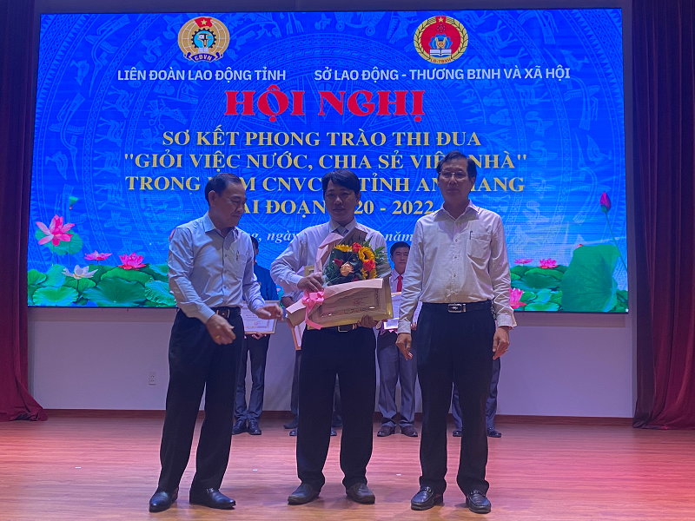

*Thầy Nghị nhận BK UBND tỉnh Giỏi việc nước, chia sẻ việc nhà*

Từ sự nỗ lực, phấn đấu không mệt mỏi trong mọi công việc, thầy Nghị đã làm tốt xứ mệnh “trồng người” của mình, góp phần đào tạo nguồn nhân lực, nhân tài dồi dào cho quê hương, đất nước. Những thành tích cao, những sáng kiến bổ ích trong chuyên môn, trong giảng dạy của thầy, góp phần không nhỏ vào bảng thành tích chung của nhà trường. Thầy luôn là một trong những tấm gương sáng trong cuộc vận động “Học tập và làm theo tấm gương đạo đức Hồ Chí Minh”, là người con ưu tú kiên cường là tấm gương sáng tô điểm thêm sắc màu trên mảnh đất quê hương Bác Tôn giàu đẹp, để tập thể sư phạm chúng tôi học tập và noi theo.

**Xác nhận chi bộ Người viết**

**Nguyễn Minh Chánh Trần Thị Thuỳ Trang**